都市計畫公開展覽說明會傳單暨公民或團體意見書
主旨：公告公開展覽本市都市計畫「變更原高雄市主要計畫(凹子底地區)(廣停用地、轉運專用區為商業區)案」計畫書、圖。
依據：都市計畫法第19條。
一、公告事項：
二、公開展覽時間：民國111年6月22日起至111年7月25日止。
三、公開展覽地點：
（一）本府都市發展局都市計畫公告欄。
（二）本市左營區公所公告欄。
（三）本府都市發展局網站：http://urban-web.kcg.gov.tw →「都市計畫專區」→「都市計畫公告」→選擇「公告公開展覽」→點選本計畫案名。
四、都市計畫說明會時間及地點：民國111年7月8日（星期五）下午3時整，於本市左營區公所5樓會議室召開。
五、公告圖說：計畫圖及計畫書各1份
六、公開展覽期間內任何公民或團體如有意見，請以書面附略圖並載明姓名或名稱及地址向本市都市計畫委員會提出，以作為各級都委會審議本案之參考。

「變更原高雄市主要計畫(凹子底地區)(廣停用地、轉運專用區為商業區)案」
公開展覽公民或團體意見書
主旨
理由
略圖及
補充事項
年 月 日
陳 情 人：
地 址：
電 話：
都市計畫內容概要
一、緣起
行政院於108年推動「大南方，大發展」南台灣發展計畫，期透過前瞻建設將本市從工業之都轉變為海洋首都，解決南北不均衡現象，加上國家半導體產業S廊帶已成形，本市將迎來許多國際大廠達千億元以上的投資設廠進而產生科技業的遷徙潮現象，包含相關園區周邊將衍生出大量商業使用、企業辦公室與策略性產業企業員工安家住宅等需求。本次變更以朝向商業使用為前提，目的為與既有周邊商業設施互補、與產業園區互利，發揮跨街廓、全功能、大車站、利產業之整體綜效，於基地內實現「左營高鐵科技之心」整體發展、永續經營之願景，爰辦理本次個案變更。
二、計畫位置與範圍
變更位置位於高雄市左營區高速鐵路左營車站西側與半屏山間之區域，基地西側以商業區地籍為界，北側臨站前北路，東側以高鐵左營車站為界，南側臨站前南路，總面積為2.3954公頃，如圖1。
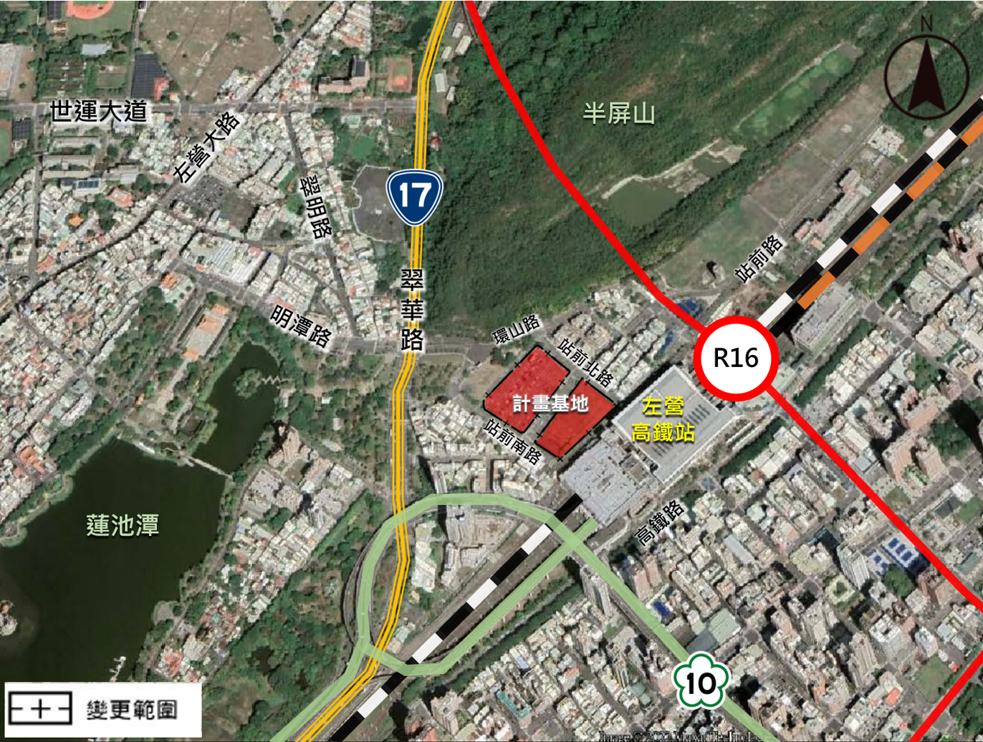
圖1 本案位置示意圖
三、計畫內容
本案將現有廣場(兼停車場)用地與轉運專用區用地變更為商業區，如圖2。透過整體開發方式，將本計畫土地及國產署管有之國有土地(面積為2,002m2)納入整體開發範圍，合併後開發範圍面積合計25,956m2，並透過都市更新方式辦理開發。如圖3。
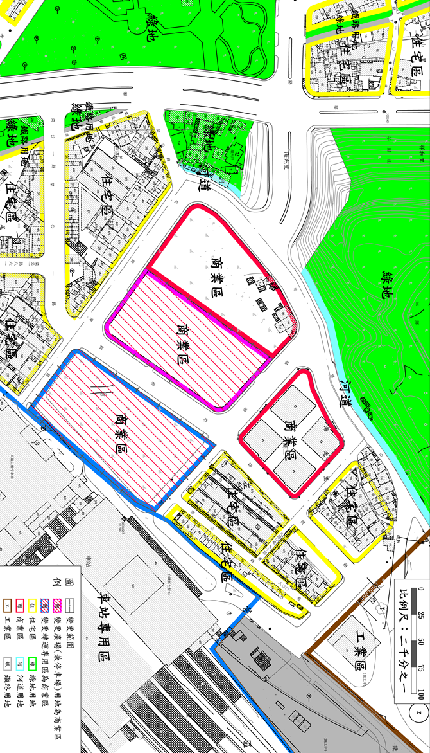
圖2 變更主要計畫示意圖

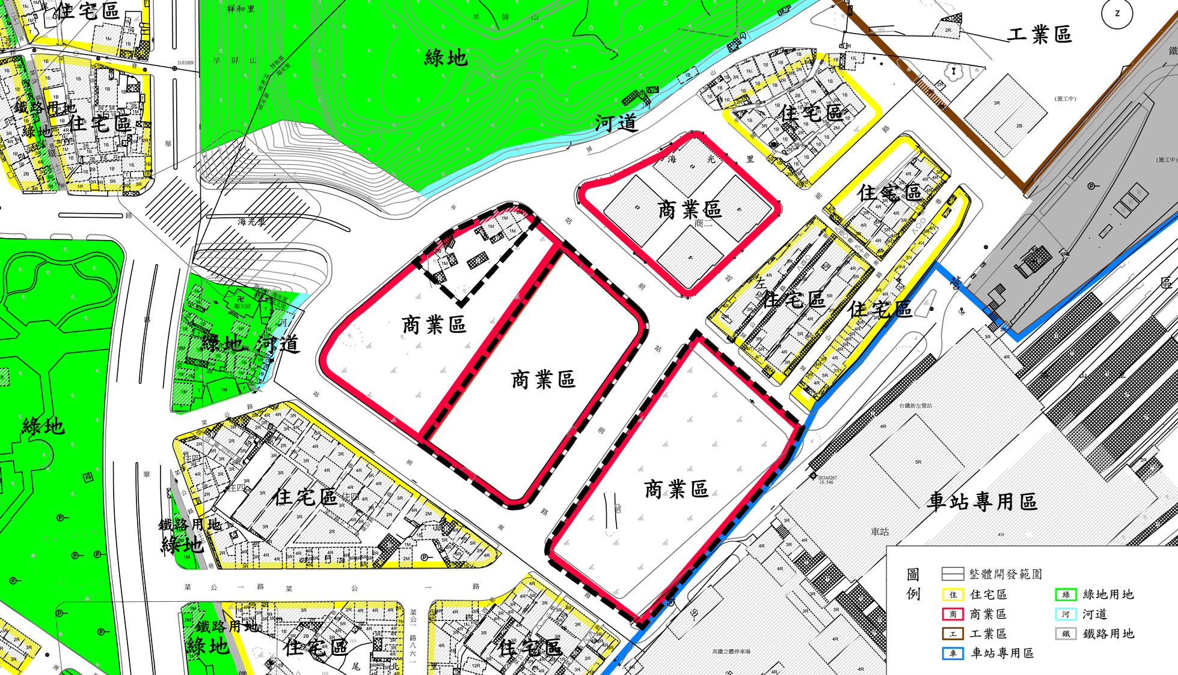
圖3 整體開發範圍示意圖

